ニュースリリース
PERFECT WELDING

フロニウス Welducation Simulator
溶接技術を簡単に学べる

この度発表されたWelducation Simulatorでは、溶接について学習やトレーニング、そして技術の強化を、ステップごとに、そして現実に近い条件下で行えます。そのため、トレーニング用の材料費がかかったり、ガスが発生したり、部品を消耗させたりすることがありません。新しい拡張現実型ゴーグルを装着することで、溶接シーム、溶接プロセス、そして溶接シミュレーション全体を驚くほどリアルに体験して頂けます。また、Welducation Campusにはトレーニングパッケージがすべて含まれており、溶接の理論的な面についての教育も可能です。
「手に職をつければどこでも生きていける」という言葉は今でも決して間違いではありません。しかし、高度な技術を持つ溶接技能者に関しては、その人員不足が常に問題視されています。あらゆる溶接ソリューションを持つフロニウスは、この課題に対する２つの解決策として、優れた溶接工のトレーニングと、ユーザーフレンドリー性なソリューションの提供を挙げています。
新発表のWelducation Simulatorでの仮想トレーニングは、複雑なプロセスと習得に時間がかかる状況を、リスクがなく費用対効果の高い方法でシミュレーションする最適な手段です。また、何度も繰り返しトレーニングしても資源を無駄にすることはありません。このようなトレーニングにより、初心者は安全な環境で溶接スキルを向上させ、失敗から学び、実際の溶接に向けた準備をすることができます。

明日の課題をハイテクトレーニングで解決
Froniusは、この最新の溶接シミュレーターをもって、仮想現実（VR）だけでなく拡張現実（VR）も初めて導入することになります。また、ここでは、新たな概念であるエクステンデッドリアリティ（XR）も採用されています。XR技術の特徴はデジタル要素を現実世界に融合させることです。スクリーン上であれ、専用の眼鏡越しであれ、XRは見る人の目の前に直接現れます。AR技術の採用と独自の溶接トーチ、ホースパック、そして現実世界に即したフロニウス溶接システムを用いることで、本物に近い溶接体験が生み出されます。Welducation Simulatorでは、手動によるアーク溶接、MIG/MAG、そしてTIGの3種類のプロセスを練習することができます。トレーニングでは、鉄、ステンレス、アルミニウムなどさまざまな材料、材料の厚さ、溶接位置などさまざまな要素に基づいて溶接シミュレーションを行えます。
一般的な練習用の加工対象物と調節可能な溶接パラメータを使い、ほぼ現実世界に近い条件下で練習が可能です。トレーニングは完璧な溶接技術を身に着けるためだけに行うものではなく、現実世界で溶接を行うのと同様に、溶接作業の開始前、作業中、終了後のタスクを遂行することも重要です。例えば、接地ケーブルの取付、適切な溶接パラメーターの設定、電極の組込などです。シミュレーターのタブレット端末にはフロニウス溶接システムのインターフェースが表示されるため、使用者はリアルな溶接システムを使うことで溶接に慣れることができます。

安全、持続可能、効率的
溶接は人類史上最古の接合プロセスであり、溶接なしの生活は考えられないでしょう。しかし、アーク、紫外線、溶接煙ヒュームは安全上の問題を引き起こします。そのため、このような危険から溶接技能者を可能な限り保護することが必要不可欠です。トレーニング時のリスク最小化もますます重要とされてきています。そして、安全保障の最善策は、すべてのリスクの回避以外にはありません。Welducation Simulatorでは仮想環境下でトレーニングが行えるため、溶接のトレーニング中にリスクや汚染物質にさらされることがありません。これによって安全で楽しく学習した後に現実世界での初めての溶接に臨むことが可能です。
さらに、バーチャルによる溶接トレーニングは従来型のトレーニングよりはるかに効率的で、かつリソース保存にもつながります。金属、ワイヤー、シールドガスといった高価な消耗品を使う必要はなく、部品溶接トレーニングの大部分がシミュレータ上で完結します。実習中の溶接工による溶接であっても、アーク時間は65%も高くなっています。シミュレーター上では溶接シーム間のワークフローが非常にシンプルであるため、最大で3倍もの溶接テストを現実の溶接ラボにかかるのと同じ時間内で行えるのに加え、リソースとコスト、時間の節約を可能にします。

トレーニングが上達への道
必要な溶接技術と手技は溶接技術ごとに異なりますが、Welducation Simulator付属のスタンドを使えば、さまざまなオプションから多種多様な加工対象物をいろいろな位置に取り付けることが可能です。別途の大型スタンドがあればそのバリエーションはさらに広がります。頭上隅肉溶接であれシングルV形突合溶接であれ、ほぼすべての溶接位置で練習できます。
仮想トレーニングには初級、中級、上級の3種類の難易度が用意されています。例えば、溶接について事前知識のない初心者の場合には豊富なサポートを受けることができますが、上級モードでは距離や溶接トーチの角度、速度について視覚的なフィードバックがない状態での溶接シーム成形を行うことになります。これに加え、広範囲に及ぶ分析を活用して技術向上を図ったり間違いを特定したりもできます。溶接シームはすべて記録可能で、またいつでも見返すことができます。

Welducation Campusで理論的コンテンツについて学ぶ
シミュレーターでは、連携プラットフォームであるWelducation Campusを通じ、溶接に関する理論と実践的なトレーニングユニットの両方で学習することができます。初心者であればコースからのヘルプを活用しながら知識と技術を習得することも可能なため、教官から常に指導を受ける必要がありません。
学習の結果と進捗状況はトレーニングツールそのものによって管理されますが、パーソナライズドトレーニングも可能です。この場合、教官はその希望に基づき、独自の理論教材をCampus内で使用することができます。互いに切磋琢磨し高度な評価を受けることで、溶接技術を迅速かつ効果的に学べます。また、この高度な評価システムには学習目標と検証可能な結果も提供されています。同時に、トレーニング参加者の学習状況がランキング化されているため、参加者は自分の最大のポテンシャルを把握できます。
品質保証、人材不足への対応、およびリソース効率化に対する新しい実証済みのソリューションを、ぜひご自身の目でお確かめください。フロニウスは、大阪市住之江区のインテックス大阪で開催される国際ウエルディングショー2024のスタンド4-01にて、私達のイノベーションを皆様にご紹介できることを楽しみにしています。
2,849 文字（スペースを除く）
高画質の画像は以下のリンクからダウンロードできます。
https://www.fronius.com/ja-jp/japan/perfect-welding
写真の著作権: Fronius International GmbH、複製無料

画像
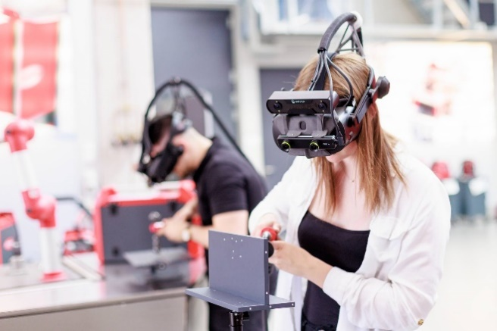
史上最高レベルのリアルさ：拡張現実（AR）、Fronius独自の溶接トーチ、本格的な溶接システムにより、驚くほどリアルな溶接体験を実現します。

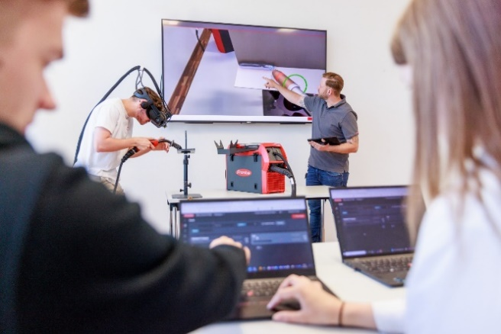
理論と実践で完璧な溶接を：教育コンテンツで知識を深められると同時に、実践的な技術も身に付けることができます。

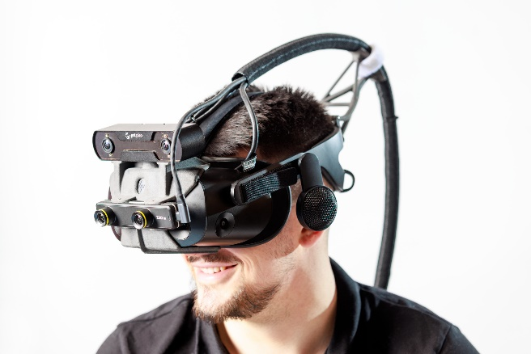
このリアルさの中核を成すのは最新型のバーチャルゴーグルです。拡張現実（AR）の活用により、溶接シーケンスのシミュレーションで作成した結果がリアルな環境にまるで魔法のように現れます。

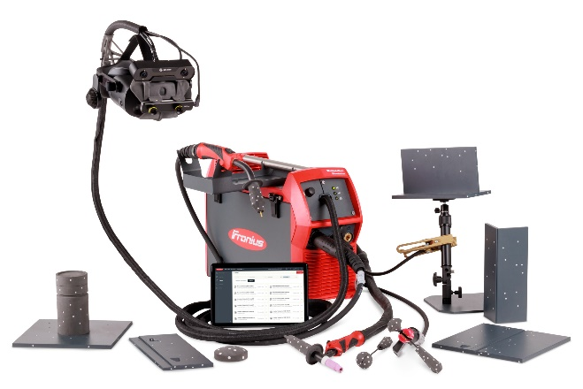
総合的なトレーニングパッケージ：複数の用途に合わせた設定が可能なため、さまざまな溶接位置、材料、資源の分厚さに対応可能です。パッケージには標準の加工対象物とスタンドも含まれています。

フロニウスという会社。
全世界に8000人以上の従業員、現在の輸出シェアの87%、1446件の有効な特許。これらを持つのがフロニウスです。1945年に地域の個人事業として創設されたフロニウスは、現在では37の海外支店と60カ国以上の販売パートナーネットワークを有するグローバル企業に発展しました。しかし、その根底にあるのは、太陽光発電、溶接、バッテリー充電技術分野で活動するオーストリアの家族経営企業に変わりはありません。フロニウスは常に「未来の価値ある生活」のための製品とソリューションを開発し、お客様のニーズに合わせた事前計画から、コンサルティング、継続的な監視、修理サービスまで、オールインワンパッケージとして提供してきました。イノベーション。好奇心。フロニウスという会社。

フロニウスのPerfect Welding
最高レベルのアーク品質、お客様のアプリケーションに対する確かな理解、技術の進歩への挑戦、これらがFronius Perfect Weldingの原動力となっています。 フロニウスはアーク溶接のイノベーションリーダーであり、ロボット溶接の世界的なマーケットリーダーです。 用途や目的に応じてカスタマイズされ、統合されたフロニウスの自動化システムと、インダストリー5.0に対応するデジタル溶接ソリューションには、当社の長い経験と高度な知識が詰め込まれています。 直感的な操作が可能な手動溶接アプリケーション用システム、高品質なアクセサリ群、ユーザーの安全を守る効果的な保護具も、当社ポートフォリオに含まれています。 フロニウスはグローバル企業として、世界各地のお客様にそれぞれの地域のチームを通して緊密なサービスを提供しています。 フロニウスのテクノロジーは溶接の新たな境地を切り開き、金属、産業、人々をつなげます。

詳細は、以下にお問い合わせください：
フロニウスジャパン株式会社
〒465-0045 愛知県名古屋市名東区姫若町24番 電話番号 +81 52 559 7010
Eメールアドレス：info.japan@fronius.com

献呈版は当社代理店までご送付ください：

a1kommunikation Schweizer GmbH, Frau Kirsten Ludwig,
Oberdorfstraße 31 A, 70794 Filderstadt, Deutschland
電話番号：+49 0 711 9454161-20、電子メールアドレス：kirsten.ludwig@a1kommunikation.de

、その他の最新情報については、当社公式ブログ（blog.perfectwelding.fronius.com）をご覧いただくか、 Facebook (froniuswelding)、LinkedIn (perfect-welding)、Instagram (froniuswelding)、YouTube (froniuswelding)をフォローしてください！

